目 录
（在此处右键 → 更新域，生成目录）
1 引言
本文档是「设备管理系统软件」（以下简称本系统）的软件说明书，用于说明本系统的设计目标、功能构成、运行环境与操作方法，作为软件著作权登记文档鉴别材料的组成部分，同时供实施人员与使用单位作为操作参考。
1.1 编写目的
本系统面向工业企业设备管理部门，解决设备台账分散、点检执行无记录、维保工单流转不畅、备件库存与设备状态脱节等问题。通过统一台账、计划点检、工单闭环与告警联动，把设备全生命周期数据沉淀在同一套系统内。
· 为设备管理人员提供设备状态、点检执行与告警的统一视图；
· 为点检与维修人员提供移动化的任务接收与执行反馈入口；
· 为管理层提供设备运行率、点检完成率与维保成本的统计依据。
1.2 适用范围
本说明书适用于本系统的部署实施、日常操作与运行维护。系统以 B/S 架构部署于企业内网，使用人员通过浏览器访问，无需在客户端安装额外程序。
1.3 术语与缩略语
术语 | 说明
设备台账 | 记录设备基础属性、安装位置、责任人与技术参数的档案数据
点检 | 按既定周期与项目对设备状态进行检查并留存记录的活动
维保工单 | 由故障、点检异常或计划保养触发，描述处理过程与结果的任务单
健康度 | 由设备运行时长、告警次数与维保记录综合计算的量化指标
安全库存 | 为避免缺件停工而设定的备件最低库存数量

2 系统概述
本系统由设备台账、点检管理、维保工单、备件库存、告警中心、统计报表与系统设置等模块组成，各模块共享同一套设备主数据，避免同一设备在不同业务环节中被重复录入或产生口径差异。
2.1 系统定位
系统定位于厂区级设备运行管理，覆盖从设备入厂建档、日常点检、故障报修、维保执行到备件消耗的完整链路。系统不直接采集现场控制信号，设备运行数据通过接口方式由既有采集系统同步，从而在不改动现有自动化系统的前提下完成管理层的状态汇聚。
2.2 用户角色
系统按最小权限原则划分角色，不同角色登录后仅能看到与职责相关的菜单与数据范围。角色与数据范围的对应关系可在系统设置中维护。
角色 | 主要职责 | 数据范围
系统管理员 | 组织机构、角色权限、基础字典维护 | 全部数据
设备管理员 | 设备建档、点检计划编制、工单派发 | 所辖厂区
点检员 | 执行点检任务、上报异常 | 本人任务
维修人员 | 接收并处理维保工单、登记备件消耗 | 本人工单
运维主管 | 查看运行总览、审批与统计分析 | 所辖厂区

2.3 运行环境
项目 | 要求
服务器操作系统 | Linux（CentOS 7 及以上 / Ubuntu 20.04 及以上）
运行时 | Python 3.11 及以上
数据库 | MySQL 8.0 或 PostgreSQL 14 及以上
Web 服务器 | Nginx 1.20 及以上
客户端浏览器 | Chrome 100+ / Edge 100+ / 国产双核浏览器（极速模式）
客户端分辨率 | 建议 1366×768 及以上

3 功能说明
本章按模块说明系统提供的主要功能。各模块的入口位于左侧导航栏，登录后默认进入运行总览页面。
3.1 运行总览
运行总览以看板形式汇总设备总量、运行状态、当日告警与待办工单，并列出设备实时状态与待处理告警，使运维主管在一屏内掌握厂区设备整体情况。看板数据按设定周期自动刷新，也可手动刷新。
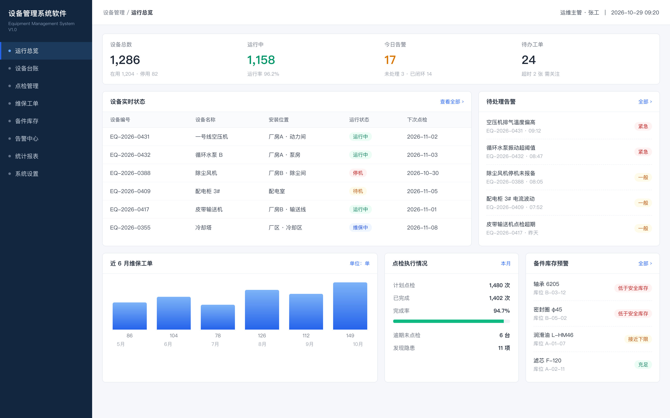
图 1 运行总览页面
3.2 设备台账
设备台账模块支持设备的新增、修改、停用与归档。设备档案包含设备编号、名称、类别、安装位置、责任人、技术参数与随机资料附件。设备编号在系统内唯一，作为点检、工单与备件消耗的关联主键。
· 支持按厂区、类别、状态组合筛选，并导出为表格文件；
· 支持设备二维码生成，扫码可直接进入该设备的详情与点检入口；
· 设备停用需填写原因，停用期间不参与点检计划与告警统计。
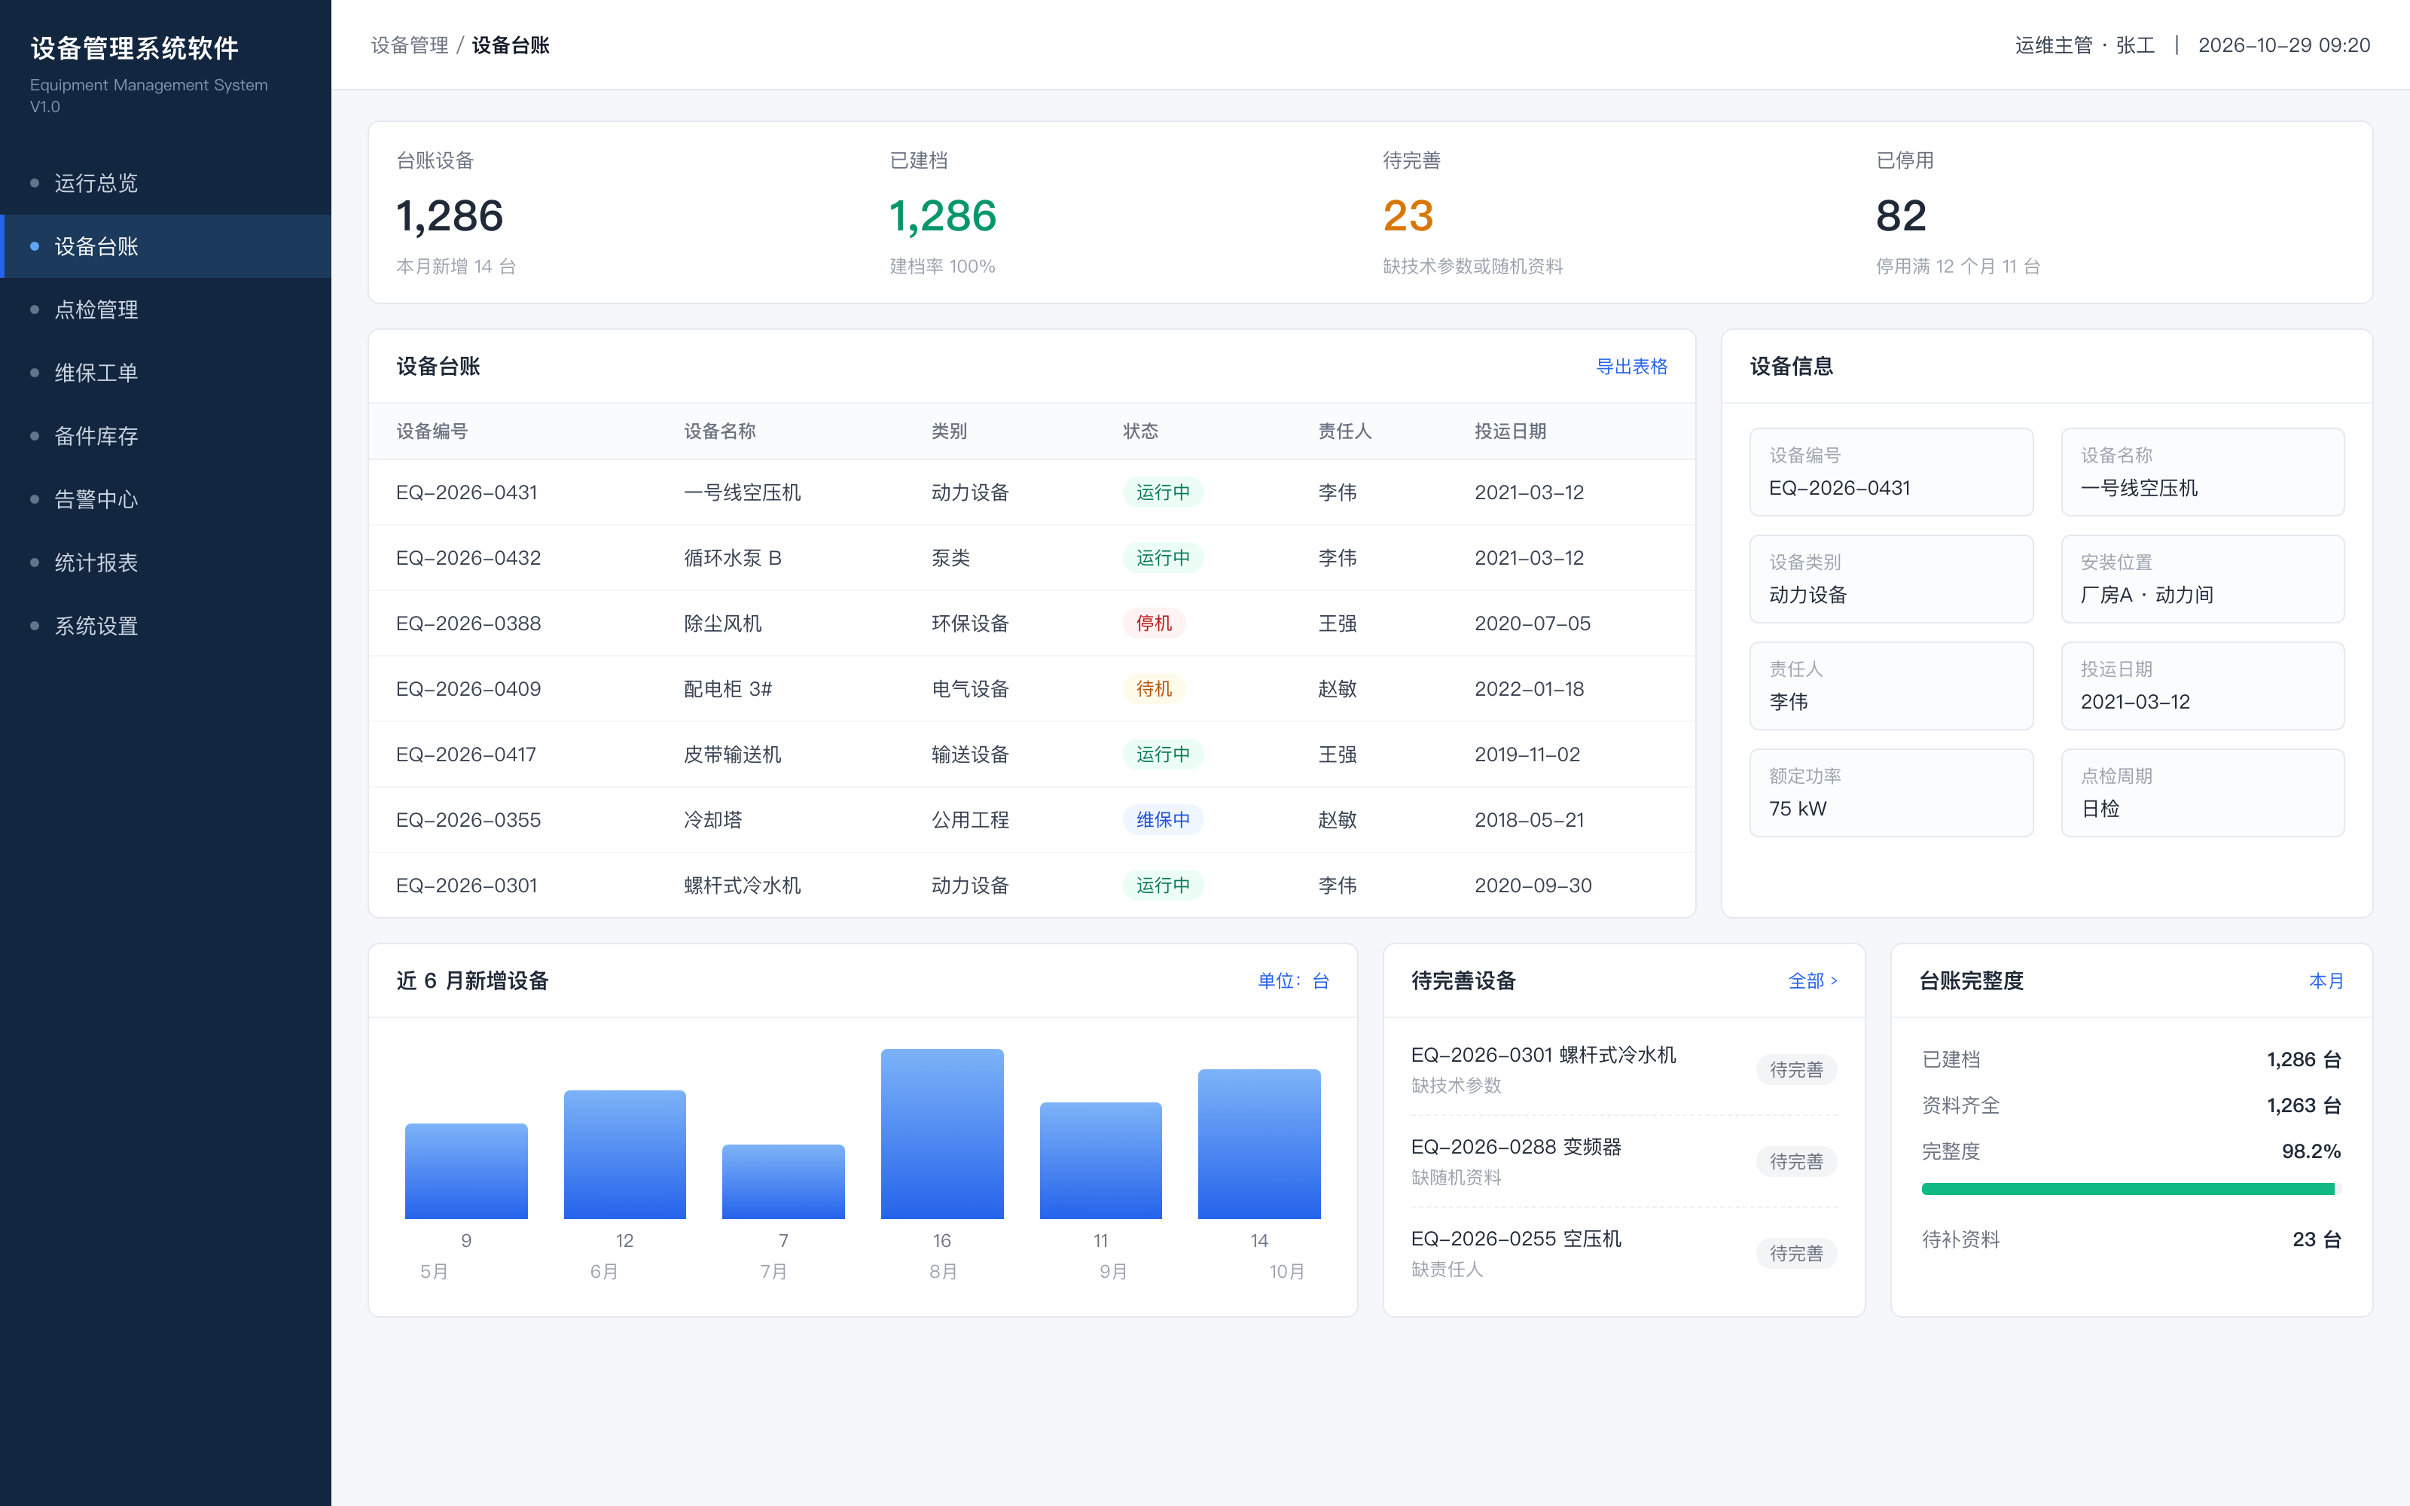
图 2 设备台账页面
3.3 点检管理
点检管理以计划为核心，按设备类别与重要程度配置点检周期与点检项。系统在计划时点自动生成点检任务并推送至责任人，点检员执行后登记结果与现场照片，异常项自动转为隐患记录并可按规则生成维保工单。
功能 | 说明
点检计划 | 配置周期（日/周/月）、点检项与执行人
任务生成 | 按计划自动生成任务，支持提前提醒
执行登记 | 登记正常/异常、数值项录入、现场照片上传
逾期处理 | 过期未执行的任务标记逾期并通知责任人上级

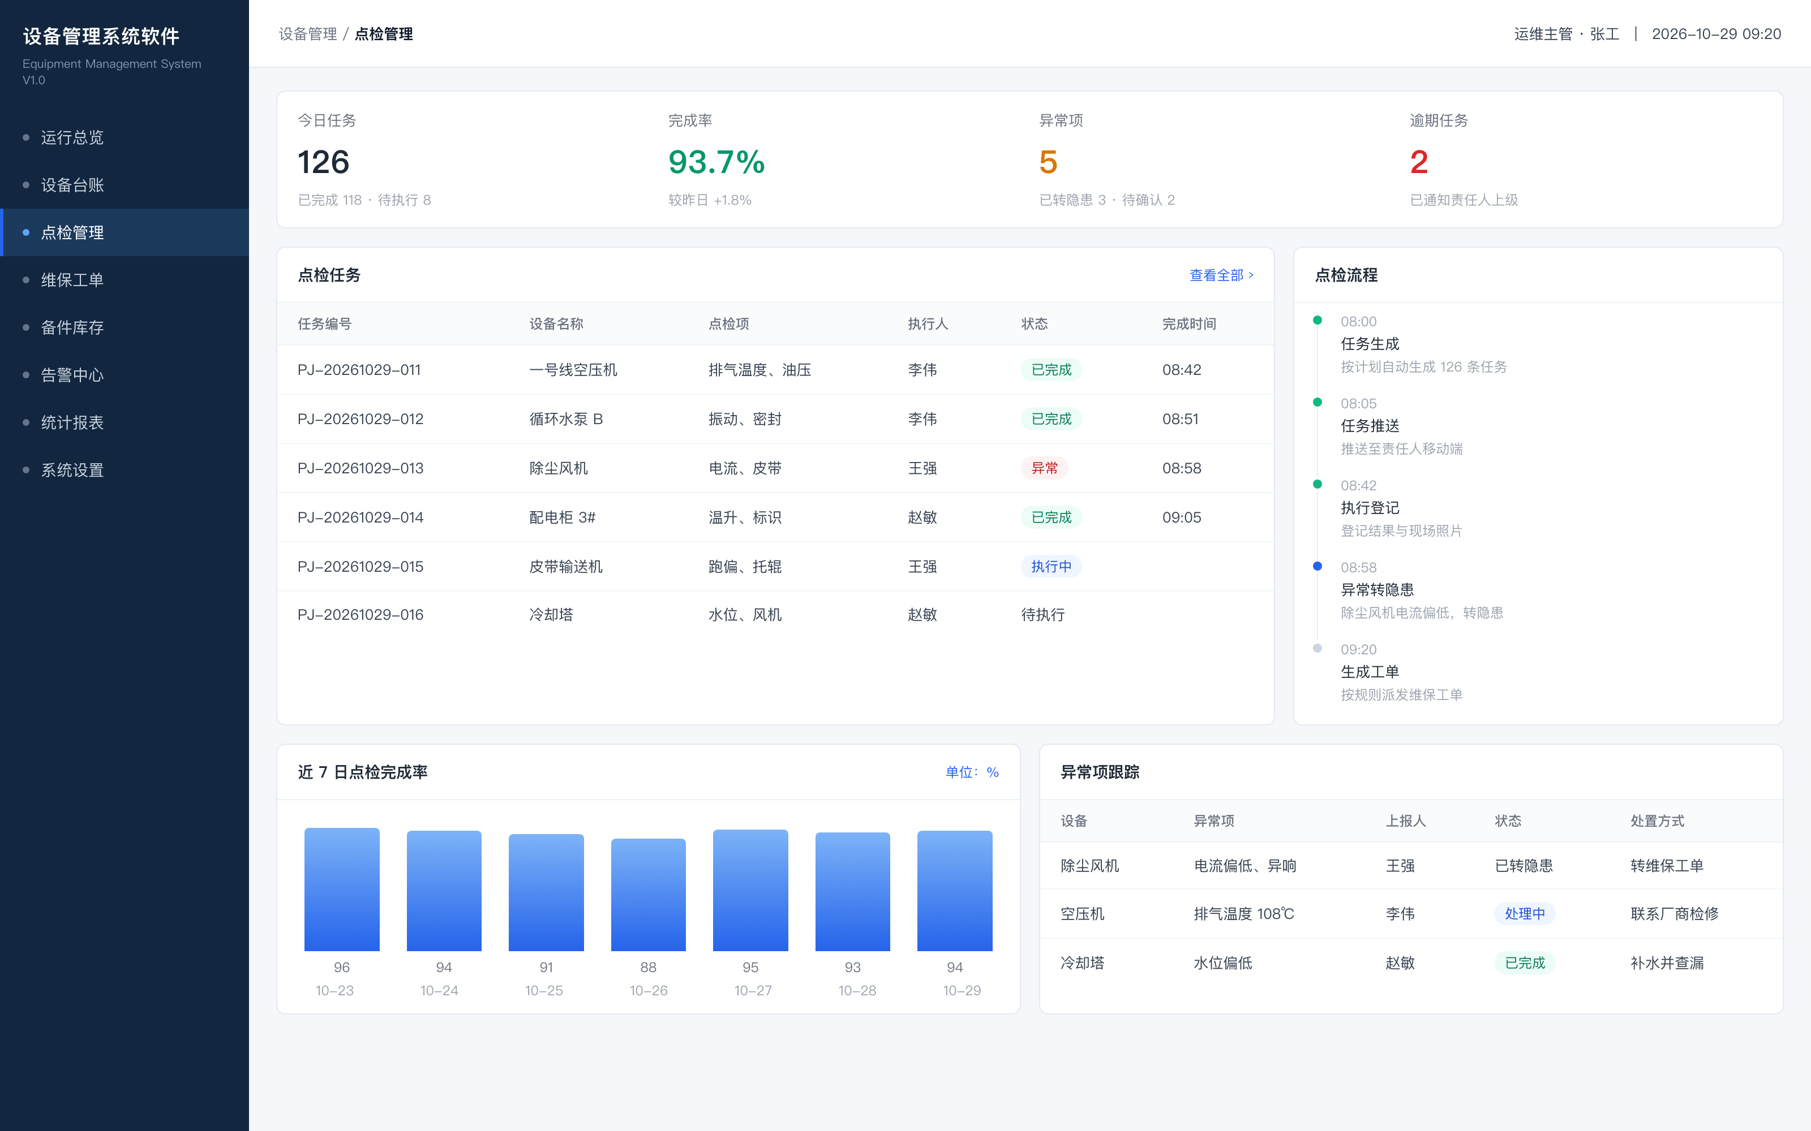
图 3 点检管理页面
3.4 维保工单
维保工单支持故障报修、点检异常转单与计划保养三类来源。工单在派发、接单、处理、验收四个状态间流转，每次状态变更记录操作人与时间，形成可追溯的维修过程档案。处理完成时登记更换备件与工时，用于后续成本统计。
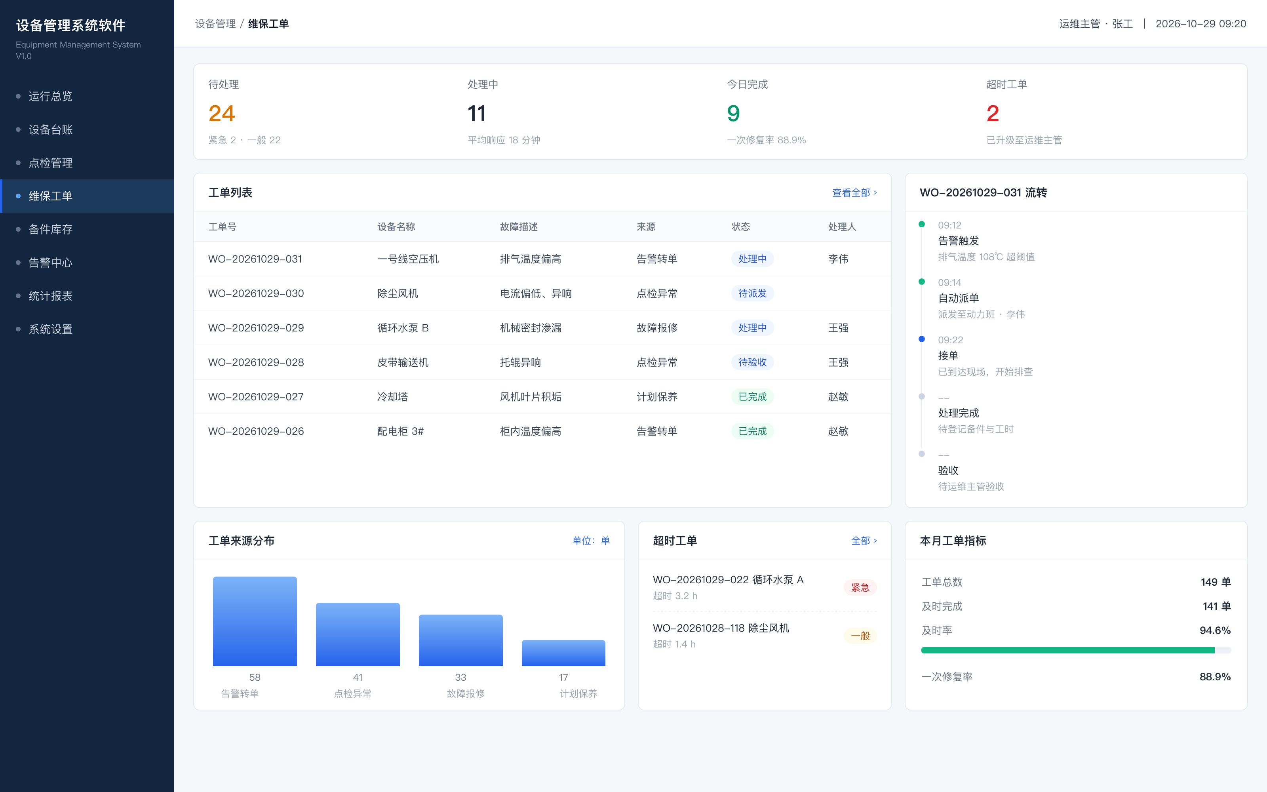
图 4 维保工单页面
3.5 备件库存
备件库存模块维护备件编码、规格、库位与安全库存。出库需关联维保工单，入库登记来源与批次，库存低于安全库存时在看板与库存预警中提示，减少因备件缺失导致的停机等待。
3.6 告警中心
告警中心汇总来自设备运行数据、点检异常与库存预警的告警信息，按紧急程度分级。告警支持确认、转工单与人工闭环，并记录闭环原因，避免告警长期挂起失去提示作用。
3.7 统计报表
统计报表模块按时间范围与厂区汇总设备运行率、平均故障间隔、平均修复时间与维保成本，并以图表与明细表呈现。报表支持导出，供月度分析与上级汇报使用。
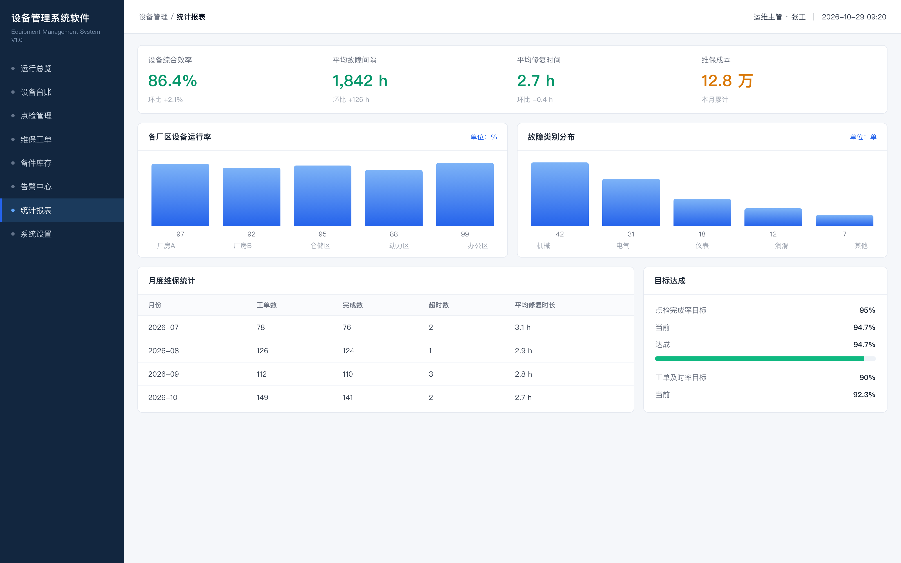
图 5 统计报表页面
4 操作说明
本章说明系统的常规操作流程，适用于已获得账号的使用人员。
4.1 登录与退出
在浏览器地址栏输入系统访问地址，进入登录页面。输入账号与密码后登录，首次登录需修改初始密码。长时间无操作时系统自动退出登录，需重新认证后方可继续使用。
4.2 典型业务操作
· 新增设备：设备台账 → 新增 → 填写编号与基础信息 → 保存 → 生成二维码；
· 编制点检计划：点检管理 → 计划 → 选择设备类别 → 设定周期与点检项 → 指定执行人 → 启用；
· 处理工单：维保工单 → 我的工单 → 接单 → 填写处理过程 → 登记备件 → 提交验收；
· 查看统计：统计报表 → 选择时间范围与厂区 → 导出报表。
4.3 异常处理
若页面数据长时间未更新，请先确认网络连通性，再使用页面刷新功能重新获取；若提示无权限，请联系系统管理员核对角色与数据范围；若出现无法登录的情况，请确认账号是否被锁定，连续多次输入错误密码会触发临时锁定。
5 技术特点
系统采用前后端分离架构，后端提供统一的接口服务，前端以单页应用方式组织页面，接口与页面可独立升级。设备主数据集中管理，各业务模块通过主键关联，避免数据重复与口径不一致。
· 统一设备主数据，点检、工单、备件与告警共用同一设备标识；
· 点检任务按计划自动生成，减少人工排期与漏检；
· 工单全流程留痕，状态变更可追溯；
· 看板按角色与数据范围展示，避免越权查看。

